Viernes
20
de mayo

Cuarto de Primaria
Lengua Materna
(clase bilingüe)

Cómo elaborar una solicitud

Aprendizaje esperado: conoce las características de diversos formularios (solicitudes).

Énfasis: conoce las características, estructura y tipos de solicitudes.

¿Qué vamos a aprender?

Hoy vamos a conversar sobre las características, estructura y tipos de solicitudes.

Jech` elan ta ora ta jchantik k`uxelan ta pasel ti vunetik k`alal ta k`antik taj satik jkamteltik.

¿Qué hacemos?

Saludos niñas y niños, yo soy Irma Ruíz Pérez.

K`uxaelanik ololetike, vu`une ja jbi` Irma Ruiz Pérez.

Vivo en el municipio de San Cristóbal de las Casas, en el estado de Chiapas, hablo la lengua Tsotsil y estoy muy contenta de saludarles.

Likemuntal ta Jovel ta yosilal Chiapas, vu`une chi k`opoj ta tsotsil, toj xkuxet jko`nton ti li oyune.

El Bats’i K’op o lengua verdadera o legítima, también conocido como tsotsil, es una de las seis lenguas indígenas nacionales más habladas en el país, pertenece a la familia lingüística maya, tiene 7 variantes lingüísticas, su grado de riesgo de desaparición es no inmediato. Según el Censo del INEGI de 2020 tiene registrados 531,662 hablantes, distribuidos en 31 municipios del estado de Chiapas. En México suman 550, 274 hablantes. Esto ejemplifica que hay otros hablantes del tsotsil distribuidos en otras entidades de la República mexicana, y no solo en Chiapas.

El tsotsil tiene sus variantes lingüísticas en distintas comunidades.

La lengua tsotsil tiene una lengua hermana, el tseltal ya que gramatical y lingüísticamente se asemejan en algunas palabras. Es muy frecuente que las personas que hablan tsotsil entiendan un poco de tseltas y viceversa.

También son magníficos bordadores, ya que confeccionan su propia vestimenta.

A continuación, te invito a observar el siguiente video, inícialo en el minuto 0:57 y termínalo en el minuto 5:00 para que aprendas más sobre los Tzotziles.

- Ventana a mi Comunidad. Tzotziles – La lana nos viste.
https://youtu.be/RORzz3dgcis

¡Cuánta habilidad y paciencia tienen los tsotsiles para confeccionar su propia vestimenta!

Te has puesto a pensar de lo necesario que es aprender sobre las solicitudes porque a lo largo de la vida personal, profesional y como integrantes de la sociedad siempre se utilizan y es importante saber cómo elaborarlas.

Por ejemplo, una solicitud de empleo o de información.

Bien, comencemos diciendo que:

La solicitud es un documento que sirve para dirigirse a determinada autoridad, pidiendo algo que está contemplado en las leyes vigentes y a lo cual se tiene justo derecho.

Li vune toj tsots sk`oplal k`uch`al xtun kuntik mi oy k`usi ta jk`antik sventa taj satik kamteltik ta ju jun snail ajualil.

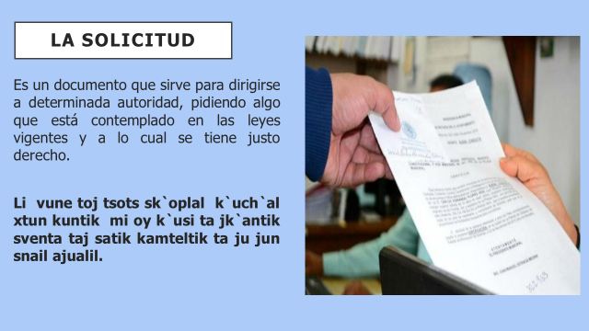

Generalmente, se usa para asuntos oficiales, como pedir certificados de estudios, pedir empleo, plantear una reclamación con la exposición de los motivos en los que se basan, por mencionar algunos.

Li vunetik oy sk`oplal sventa yu`un ajualil, mi tajk`antik vun sventa chanovunetik, sventa taj satik kamteltik, o mi oy k`usi chopol bat ta pasel.
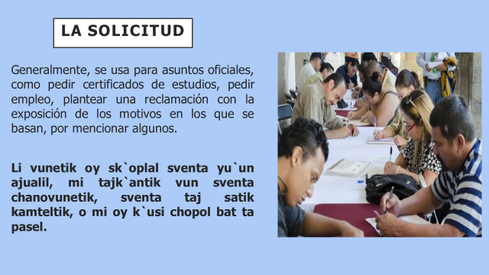

La solicitud es un documento en el que se hace una petición formal.

Li vune ja` taj tunestik k`ucha`al toj tsots sk`oplal.
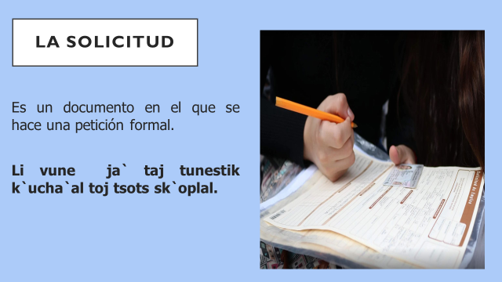

Una solicitud es, en esencia, una petición, tanto este sustantivo como su verbo, solicitar, tienen un carácter más formal, más serio, por lo cual no suelen utilizarse entre personas con un vínculo cercano o de afecto.

Hay que tener en cuenta que, dependiendo de la naturaleza de la petición, solicitar información o un trámite, una cita o una acción, no todas las cartas de solicitud son iguales.

La mayor parte de los organismos públicos disponen de impresos destinados a este fin.

Otras características de la solicitud son las siguientes.

Uso de un lenguaje formal, claro y sencillo. Es importante que expreses de forma concisa, el propósito de tu carta y te dirijas al destinatario con fórmulas de cortesía.

Toj lek chik`opojkutik. Toj vel xkaltik k`usi ta jk`antik ta vune, ti boch`o tajk`antike lek nos va chi loilaje.
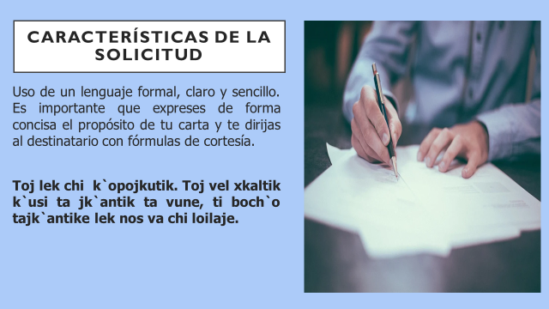

Extensión breve y contenido dividido en párrafos claramente diferenciados.

Muyuk ep ta jts`ivutik ta vune, jech nox tok xvinaj ta ju jun ts`ivuyel k`usi ta jk`antik.

Estructura coherente, con una clara separación de las ideas en párrafos y respetando el formato de la carta de solicitud.

Vel xkaltik k`usi smelolal ta jk`antik ta vune, xhi`ik ko olsba ta jpastik ti vune k`uxelan spasojik ti ajualile.
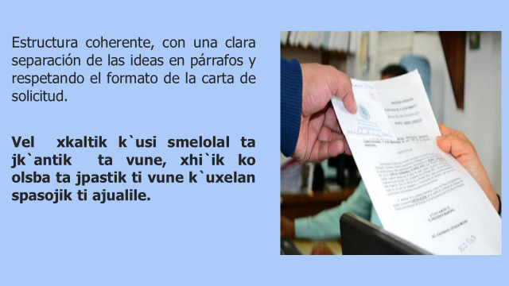

Dar información completa de la petición que se deseas realizar.

Lek ta jamal xkaltik k`usi ta jk`antik ta vune.
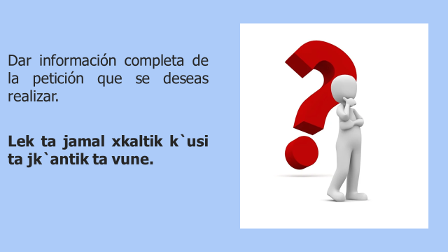

Empleo de fórmulas de cortesía y de la 2ª persona del plural (usted, ustedes).

K`alal ta jts`ivutik ta vune tax kaltik ta jk`optik mi oy epik kirisanoetik o ja`no ox jun boch`o xkalvetik k`usi taj k`antike.
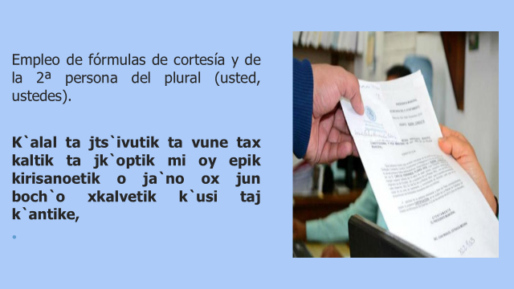

Y en términos generales, ¿Cuál sería la estructura de una solicitud?

En términos generales lleva: Un encabezado, con datos personales de donde pueden recibir y oír información, y la exposición de motivos, donde describes las circunstancias y las causas que motivan la solicitud, de manera ordenada, es decir, sistemática y esquemática, se deben exponer todos los datos de forma argumentada y citar las disposiciones legales en que esté basada la solicitud.
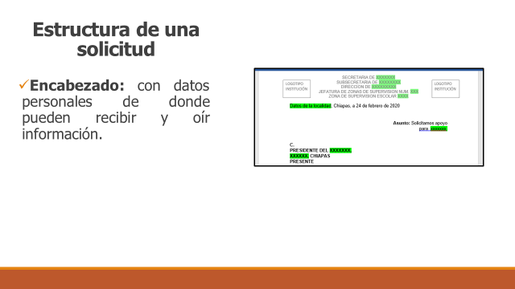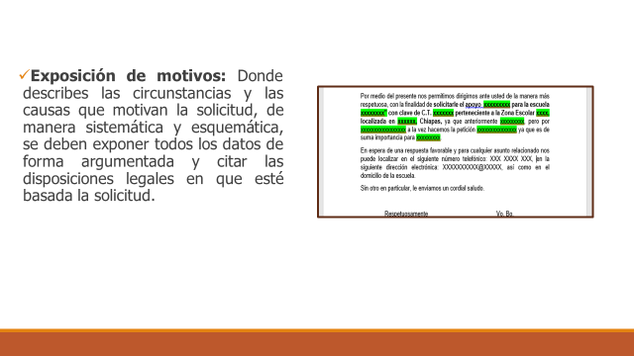

Ahora observa un ejemplo para que quede más claro.
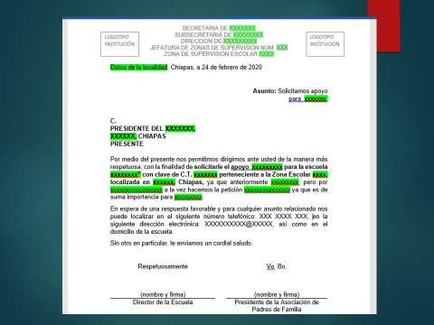

¿De qué trata la solicitud?

Se está solicitando un apoyo. El director de una escuela y el presidente de la asociación de padres de familia están solicitando un apoyo para una escuela que está ubicada en Chiapas.

Para saber esto puedes identificarlo en el asunto y luego los datos de quienes firman la solicitud.

La sumilla o sumillado es el resumen de lo solicitado Se escribe en la parte superior derecha del papel. La sumilla es importante porque te ahorra de principio la lectura de todo el contenido de la solicitud.
Aparece el destinatario que es la persona a quien se dirige la solicitud. Debe escribirse después de la sumilla y todo en mayúscula.
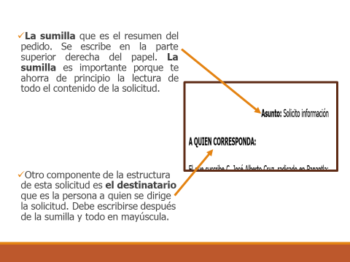

Aparece la petición, el asunto que se solicita y para quien se solicita, también se expone alguna información argumentativa que resalta la importancia de atender la solicitud por los beneficios que reporta.
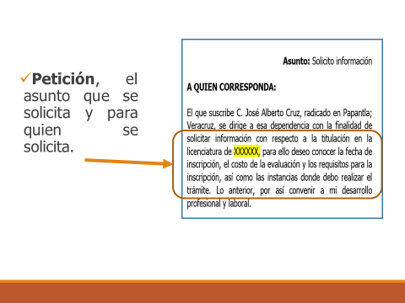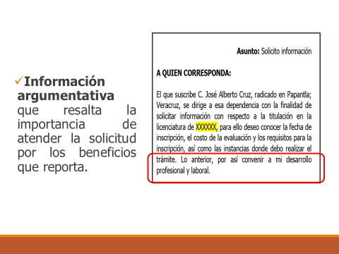

Se mencionan también los datos de contacto, es decir los teléfonos, correos electrónicos donde se puede recibir la respuesta a la solicitud.

Y para finalizar, encuentras la despedida en una forma cordial y respetuosa, así como los nombres y firmas de los solicitantes.
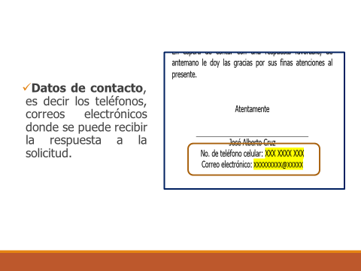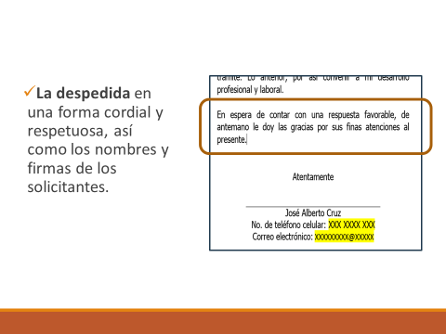

Como se mencionó, si es un formato establecido por alguna institución pública tendrá algún logotipo y las instituciones involucradas.

Es importante colocar el lugar y fecha de la solicitud.
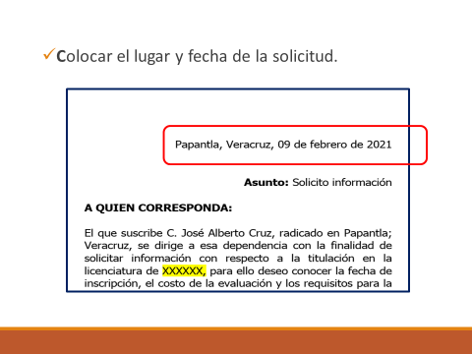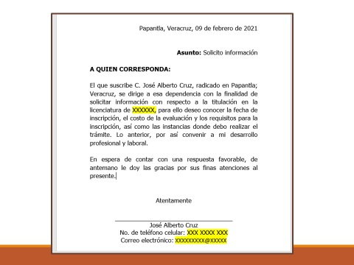

Ahora, observa en el ejemplo donde están ubicados los componentes que se han mencionado de la estructura de la solicitud.
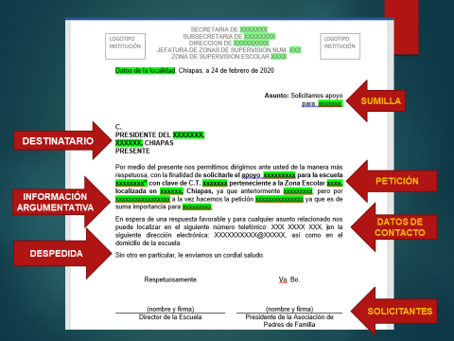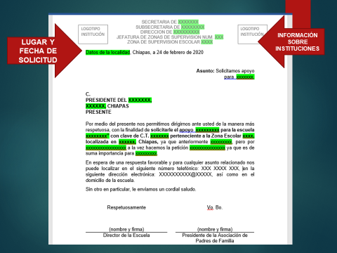

En esta solicitud se observa la sumilla, el destinatario, la petición, la información argumentativa, los datos de contacto, la despedida y los nombres de los solicitantes.

Como es una solicitud dirigida a una institución pública, en la parte superior aparecen los datos de ésta, los logotipos, así como el lugar y fecha en que se elaboró la solicitud.

Normalmente las solicitudes se deben de redactar en un lenguaje que sea entendible, sin demasiadas formalidades y haciendo una exposición de manera concisa de lo que realmente deseamos solicitar.

K`alal ta jpastik ti vunetik sk`an lek ta jamal ta jcholtik xhi`uk vel no ox xkaltik k`usi ta jk`antik.
Algo que debes de tener en cuenta a la hora de redactar la solicitud, es que debes ser agradecido, y esto lo debes mostrar normalmente cuando pones fin a la carta de solicitud, esto es agradeciendo a la persona que ha leído tu solicitud por el tiempo empleado para ello.

Oy k`usi muyuk ta xch`aytik ta joltik. K`alal ta jk`antik koltael ta jun vun. Ja` li tax kaltik kolaval la tsakun ta muk` li jk`ope.

En esta sesión se habló sobre las características, estructura y tipos de solicitudes. Observa el siguiente video que habla del significado de la comida entre los tzotziles. Termínalo en el minuto 7:32

- Viva la Pelota - La Familia Tzotzil. La Sagrada Tortilla.
https://www.youtube.com/watch?v=d7xtuXzFiVM&ab_channel=vivalapelota

Ha sido un vídeo muy ilustrativo de la forma de pensar que tienen, los tzotziles. Espero lo hayas disfrutado.

Fue un gusto estar con ustedes. Xkuxet ko`onton la jchinoxuk likeluk

Nos vemos en una siguiente clase. Xkilbatik ta yan chanunajel

Hasta la próxima. te xa komik cha`viavaik

¡Buen trabajo!

Gracias por tu esfuerzo.

Para saber más:
Lecturas

https://www.conaliteg.sep.gob.mx/primaria.html

